

Міністерство освіти і науки України

Національний технічний університет України

“Київський політехнічний інститут імені Ігоря Сікорського”

Факультет інформатики та обчислювальної техніки

Кафедра інформаційних систем та технологій

Лабораторна робота №3 **Технології розроблення програмного забезпечення**

*«Діаграма розгортання. Діаграма компонентів. Діаграма взаємодій та послідовностей»*

Виконала

студент групи ІА-14: Перевірив:

Логінова І.С. Драган М.С.

Київ 2023

Тема: Діаграма розгортання. Діаграма компонентів. Діаграма взаємодій та послідовностей.

Варіант:

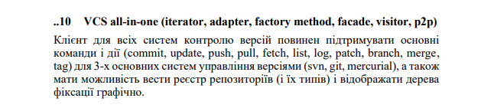

Хід роботи

Діаграма розгортання: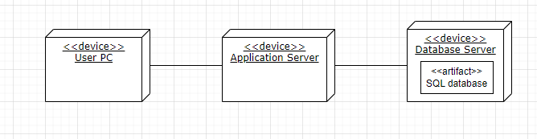Діаграма компонентів:

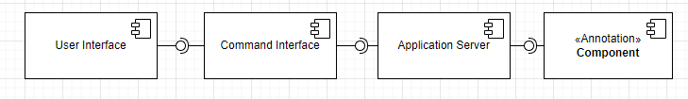

Діаграма послідовностей:

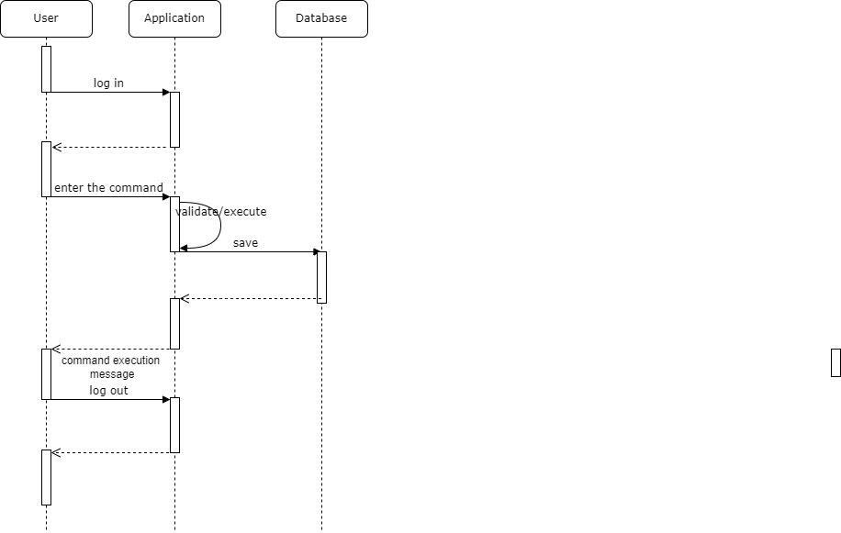

Висновок: при виконанні цієї лабораторної роботи я навчилася розробляти діаграми розгортання, діаграми компонентів та діаграми послідовностей.